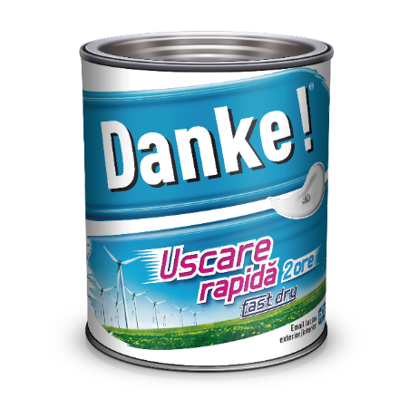 | 1. GENERALITATI SI UTILIZARI TIPICE  1.1. DANKE! USCARE RAPIDA este o vopsea lucioasa avind la baza rasina alchidica, pigmenti, solventi organici, sicativi, aditivi si este utilizata pentru acoperirea si protejarea suprafetelor din metal, lemn, zidarie neutra conferindu-le acestora un aspect placut. Este utilizata pentru acoperirea suprafetelor noi, dar si pentru reacoperirea suprafetelor deja vopsite.  1.2. Elemente caracteristice principale: buna putere de acoperire, uscare rápida (dupa 4 ore de la aplicare rezistenta la presare cu degetele), aderenta si duritate buna, rezistenta buna la solicitari mecanice; rezistenta la intemperii.  1.3. Tonuri de culoare: Alb, Bej, Crem Deschis, Galben Mustar, Cafeniu, Ocru, Somon, Maro Deschis, Maro Ciocolatiu, Maro Roscat, Rosu Aprins, Rosu Oxid, Rosu Inchis, Visiniu, Verde Deschis, Verde Inchis, Albastru Inchis, Gri Luminos, Gri Metal, Negru, Gri Antracit RAL 7016.
2. CARACTERISTICI TEHNICE
Aspect produs: lichid vascos, omogen
Densitate, g/cm³ 0,96 … 1,100 (in functie de tipul de culoare)
Continut de substanta nevolatila,% 36 ….53 (in functie de tipul de culoare)
Timp de curgere 200 - 260
(cupa DIN Φ4mm, 20⁰C)
Timp de uscare la 20⁰C Max 8 h

3. COMPATIBILITATE
Nu se recomanda amestecarea vopselei lucioase DANKE! USCARE RAPIDA cu alte produse peliculogene.

4. DETALII DE APLICARE
Dupa pregatirea corespunzatoare a suportului prin sablare, curatire mecanica, degresare, desprafuire, vopseaua DANKE! USCARE RAPIDA se aplica prin pensulare sau pulverizare in urmatoarele sisteme ce au ca destinatie:

A.Suprafete de baza din lemn noi la interior
1. Eventual chituire, spacluire cu chit de cutit
2. Strat 1 de Vopsea lucioasa DANKE! USCARE RAPIDA diluata max, 10% cu Danke! Diluant Universal;
3. Strat 2 de Vopsea lucioasa DANKE! USCARE RAPIDA nediluata.

B. Suprafete de baza din lemn noi, la exterior
- Impregnare cu OSKAR GRUND LEMN
- Eventual chituire, spacluire cu chit de cutit cutit
- Strat 1 de Vopsea lucioasa DANKE! USCARE RAPIDA diluata max, 10% cu Danke! Diluant Universal;
- Strat 2 de Vopsea lucioasa DANKE! USCARE RAPIDA nediluata.
C. Vopsitorie de renovare pe vopsitorii vechi rezistente
- Strat 1 de Vopsea lucioasa DANKE USCARE RAPIDA diluata max, 10% cu Danke! Diluant Universal;
- Strat 2 de Vopsea lucioasa DANKE USCARE RAPIDA nediluata.

D.Suprafete de baza din metal negrunduit, la interior
- Grunduire cu DANKE GRUND ANTI-RUGINA METAL pentru metal - 1 strat .
- Strat 1 de Vopsea lucioasa DANKE USCARE RAPIDA diluata max, 10% cu Danke! Diluant Universal;
- Strat 2 de vopsea lucioasa DANKE USCARE RAPIDA nediluata.

E. Suprafete de baza din metal negrunduit la exterior
- Grunduire cu DANKE GRUND ANTI-RUGINA METAL pentru metal - 2 straturi .
- Strat 1 de Vopsea lucioasa DANKE! USCARE RAPIDA diluata max, 10% cu diluant Danke! Diluant Universal;;
- Strat 2 de vopsea lucioasa DANKE! USCARE RAPIDA nediluata.

Detalii de aplicare.
1. | Metoda de aplicare | - | - pensulare  - pulverizare cu aer si air-less  - cu rola
2. | Diluat / Dilutie  Danke! Diluant Universal; | % | - pensulare – nediluat  - pulverizare air-less - nediluat
3. | Presiune de aplicare si marime duza,mm | bar | -pulverizare la presiune inalta = 3,5bar; duza=1,5mm  -pulverizare air-less = 160bar; duza= 0,279mm
4. | Interval de reacoperire  - mimim  - maxim | ore | 12  -
5. | Interval de slefuire  - minim  - maxim | ore | 24  -
6. | Consum specific | ml/m² | 80 – 100 (pentru determinarea unei valori exacte se recomanda o proba la fata locului)

Dupa utilizare uneltele de lucru se spala cu Danke! Diluant Universal;
Produsul se depoziteaza la temperaturi cuprinse intre + 5 si + 30⁰C.
Se recomanda o temperatura minima pentru suprafata de baza si aerul inconjurator in timpul aplicarii dar si al uscarii de de minim + 5 ⁰C.

5. AMBALARE
Produsul vopsea lucioasa DANKE! USCARE RAPIDA se ambaleaza in recipientii de 0,75l; 2,5l; 4l, 10 l

- MASURI DE PROTECTIA MUNCII:
Vopsea lucioasa DANKE! USCARE RAPIDA contine elemente inflamabile si volatile. La punerea in opera si depozitare trebuiesc luate masurile de protectia muncii corespunzatoare produselor peliculogene pe baza de solventi.
Se interzice contactul cu pielea; dupa utilizare mainile se spala cu apa si sapun. In cazul lucrului in camere inchise se interzice aplicarea produsului in apropierea surselor de foc deschis sau scantei electrice. Fumatul in apropierea recipientilor cu produs este interzis. Se interzice de asemenea deversarea in instalatiile in canalizare.

- TERMENUL DE VALABILITATE
3 ani de la data fabricatiei, cu conditiile respectarii prevederilor de ambalare si depozitare.

8. ELIMINAREA DESEURILOR
Produsul trebuie evacuat conform reglementarilor legale cu privire la modul de evacuare a deseurilor.
Resturile de vopsea se elimina doar in stare uscata fiind reziduuri netoxice ce se trateaza conform legislatiei.

9. COV GATA DE UTILIZARE
COV limita UE g/l:catA/i: 500(2010)
COV Produs,max g/l:500 produs in stare gata de utilizare.

